大同大學餐廳膳食衛生檢查結果
檢查時間:114年12月24日(星期三)上午0900-1100時
檢查人員:連靜慧營養師
缺失項目:
- 上週(12月18日)衛生檢查缺失複查，請參閱表1。
- 上週(12月18日)衛生檢查缺失複查和改善狀況照片，請參閱表2。
- 本週個別餐廳缺失統計表，請參閱表3。
- 本週個別餐廳缺失照片，請參閱表4。
表1. 上週缺失統計表
餐廳 |  | 作業場所  衛生管理 | 複檢 | 從業人員  衛生管理 | 複檢 | 驗收及儲存  衛生管理 | 複檢 | 其他 | 複  檢
 | 經營包商
 | 黎品味自助餐 |  |  |  |  | 免洗餐具需放置於乾淨加蓋容器內 | ok
 | 99早餐
 | 玉福滷味 |  |  |  |  | 內用餐具需放置於乾淨加蓋容器內 | ok
 | 想點 |  |  |  |  | 漂白水需放置於環境用藥專區 | ok
 | 小綿羊與大野狼蓋飯 |  |  |  |  | 內用餐具需放置於乾淨加蓋容器內 | ok
 | 八方雲集

表2.上週檢查缺失改善照片
玉福滷味 | 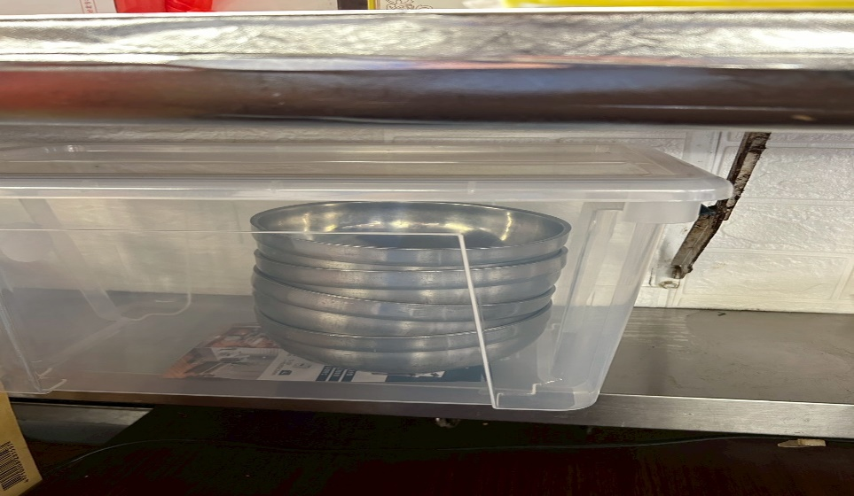 | 內用餐具需放置於乾淨加蓋容器內(已改善)
黎品味自助餐 | 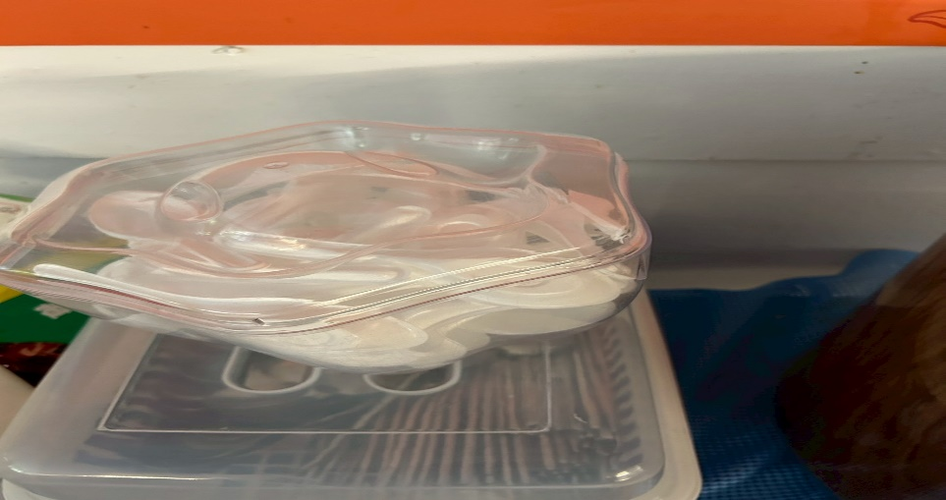 | 免洗餐具需放置於乾淨加蓋容器內(已改善)
小綿羊與大野狼蓋飯 | 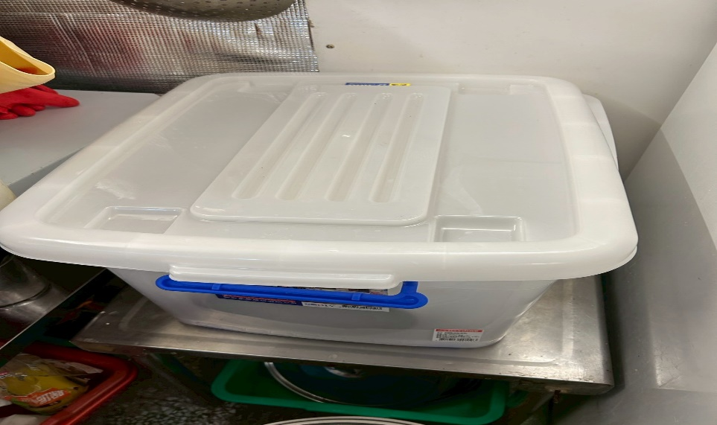 | 內用餐具需放置於乾淨加蓋容器內(已改善)

表3.本週個別餐廳缺失統計
餐廳 |  | 作業場所  衛生管理 | 從業人員  衛生管理 | 驗收及儲存  衛生管理 | 其他
經營 | 經營包商
經營 | 黎品味自助餐 |  |  | 分裝食材未更新有效日期
經營 | 99早餐
經營 | 玉福滷味
經營 | 想點
經營 | 小綿羊與大野狼蓋飯
經營 | 八方雲集 | 湯鍋附近不潔(已現場改善)

表4.本週檢查缺失改善照片
黎品味自助餐 | 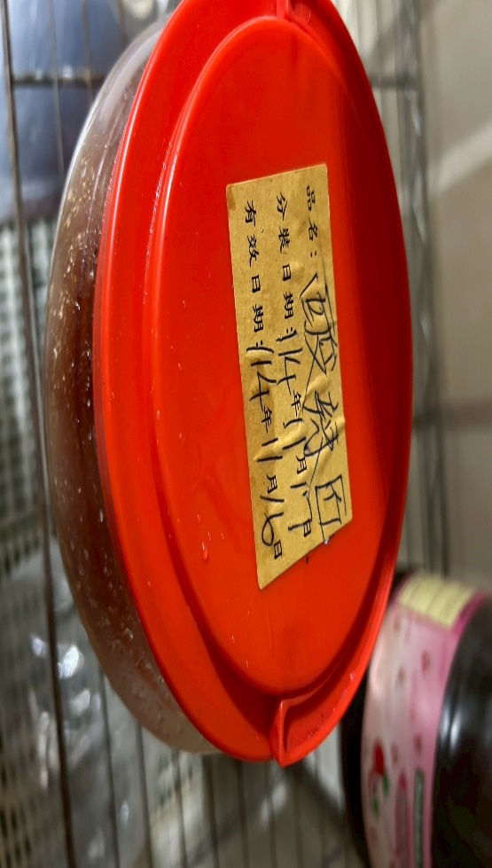 | 分裝食材未更新有效日期
黎品味自助餐 | 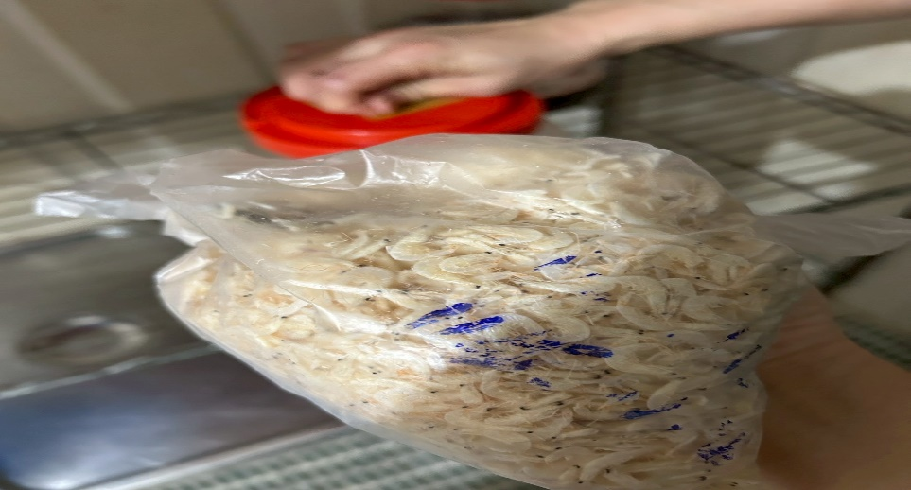 | 分裝食材未更新有效日期
八方雲集 | 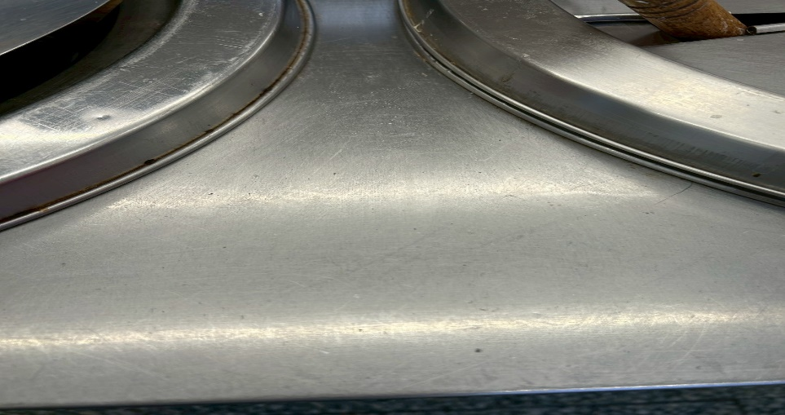 | 湯鍋附近不潔(已現場改善)
敬陳
總務長
承辦人 | 總務處組長 | 總務長

